## 行师德 落素养 聚焦游戏活动教学 达川区2018"国培计划"幼师国培项目学前教育2坊集中研修活动

编辑：林代清

      "小碧阑干四月天，露红烟紫不胜妍。"达川区2018“国培计划”幼师国培项目教师工作坊线下集中研修活动学前教育二坊在达川区实验幼儿园举行，本次的研修主题是<<行师德 落素养 ，聚焦游戏活动教学>>。本次活动时间从2019年4月28日至4月30日，为期三天。学前教育2坊三人行团队坊主为达川区实验幼儿园园长于水清，辅导员为达川区实验幼儿园刘玲、达川区堡子小学幼儿园刘涛。

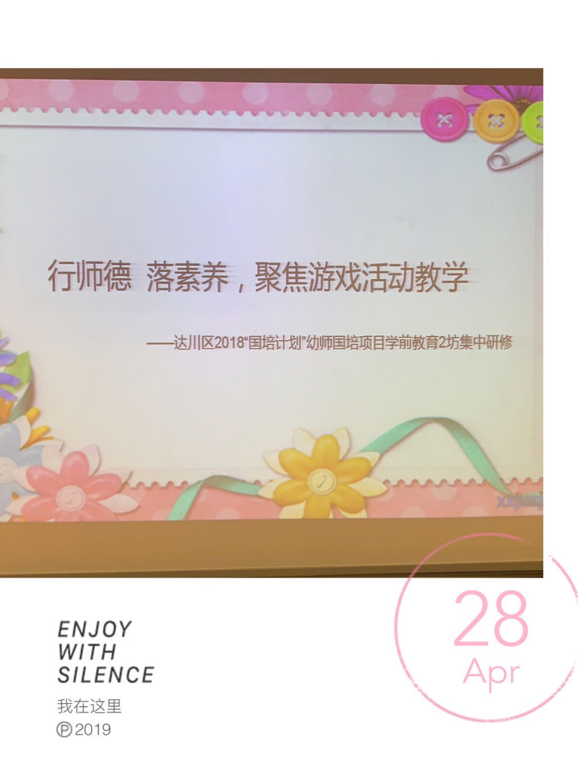

### 4月28日，工作坊的学员们早早来到实验幼儿园，怀着空杯的心态前来学习研修，九点准时进行了开班仪式，达川区实验幼儿园园长、学前教育二坊坊主于水清做了重要讲话，并对本次学习内容做了安排部署，对本次的学习纪律做了要求，希望老师们不断学习，活到老学到老，做一个学习型老师。

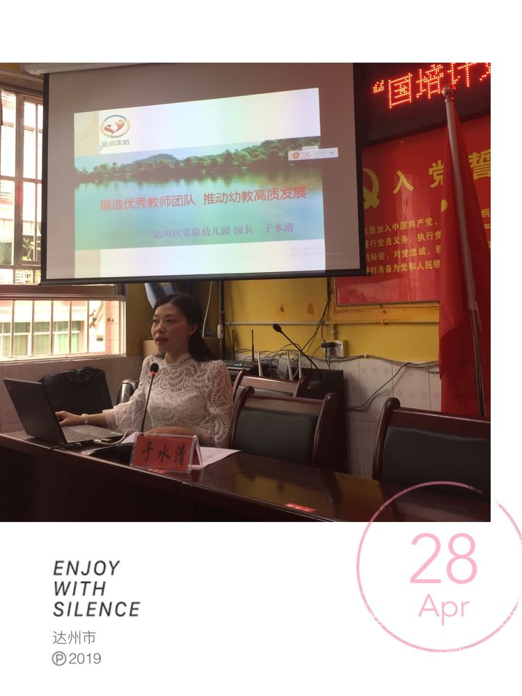

##### 在学习中进步，在反思中成长，在互动中交流，在研修中提升素养。学员们对上期集中研修活动做了总结。3名学员代表做了发言，分别是达川区实验幼儿园支部副书记邱洪梅，卡酷七色光幼儿园张珊珊，万家镇中心幼儿园孟月。

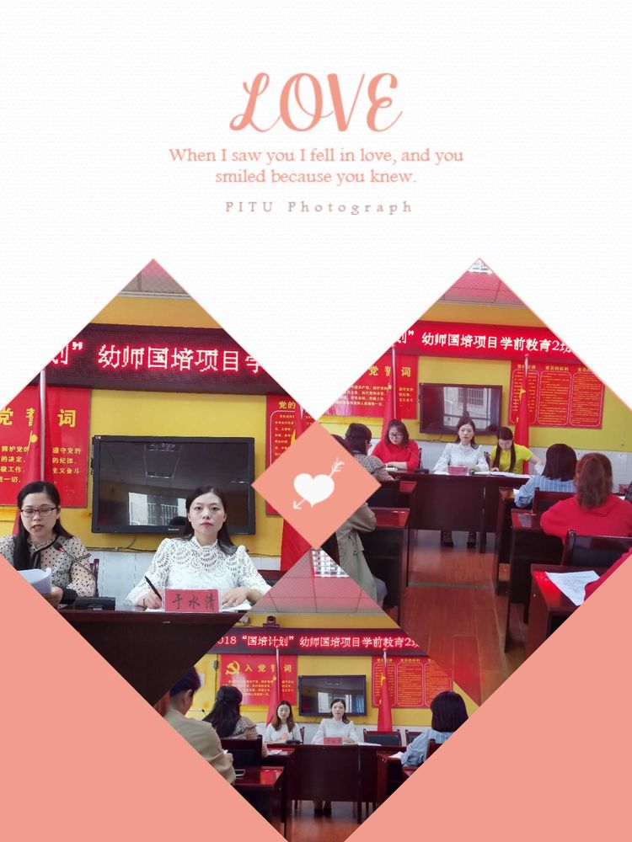

### 本次研修的形式非常丰富，下午进行了体验式学习。在达川区实验幼儿园刘玲老师的组织下进行了<<音乐游戏>>培训，老师们随着音乐拍手、拍腿、举手、转动。学员们纷纷感叹，这样的学习形式入脑入心，收益匪浅！

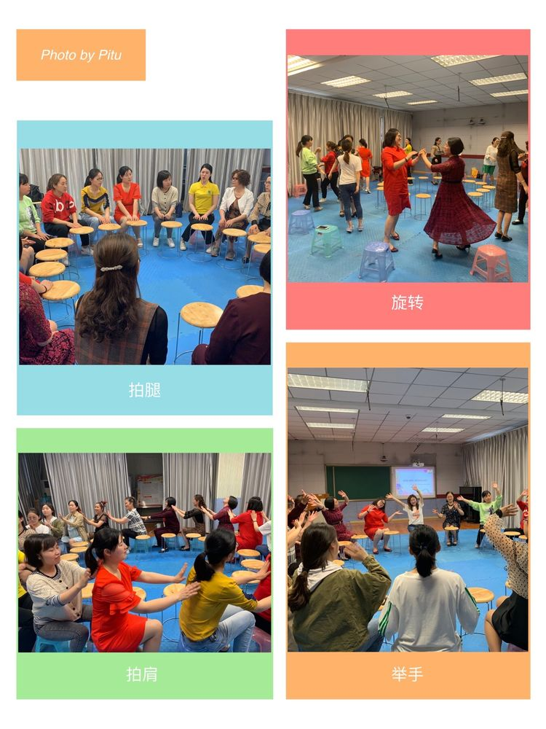

### 4月29日，达川区实验幼儿园学前教育联盟举行了<<幼儿玩教具制作大比拼>>活动，达川区教科局基教股副股长姚开琼出席了本次活动。学前教育2坊的学员有幸一同观摩了此次玩教具展评活动。本次参赛教师作品有60多件，这次的评委大有不同，是我们小、中、大班的宝贝们！为了公平公正的评比，孩子们认真聆听了每个玩教具的玩法并亲自体验，手中的笑脸慎之又慎不轻易投出。2坊的学员们更是掏出手机，迫不及待的按动快门，同时心中也在构思哪些作品可以带回去制作，让自己的孩子们也玩起来！

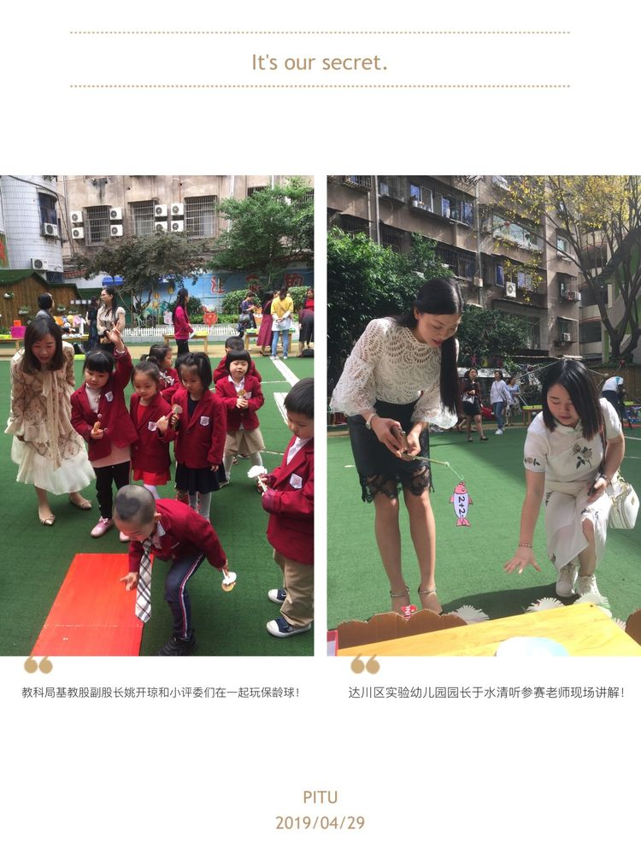

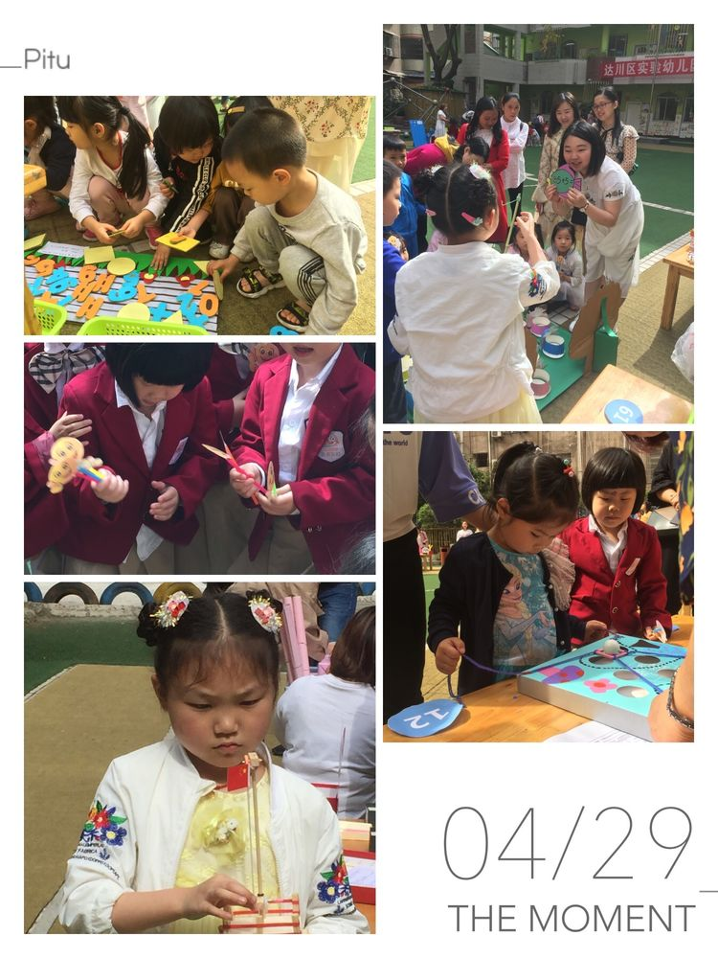

### 

### 29日下午，达川区实验幼儿园副园长王芝英进行了<<为什么儿童喜欢游戏>>专题讲座。王园长结合案例分析深度剖析了游戏是儿童的天性，玩游戏是儿童的天职！

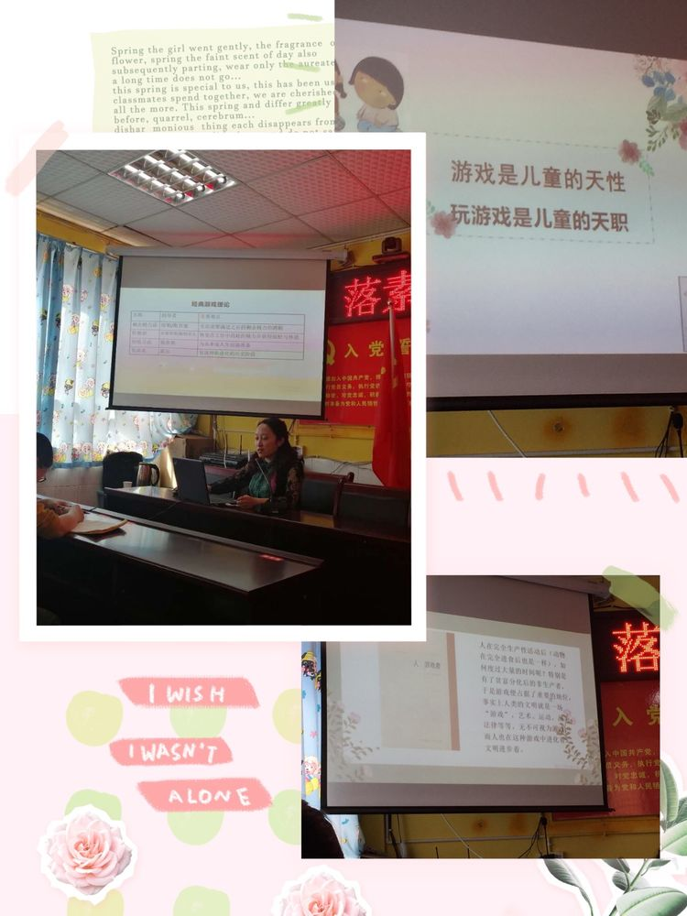

### 4月30日，达川区实验幼儿园碧云老师带来了一堂别开生面的示范课<<没有音乐的音乐游戏>>。生动有趣的情景导入，轻声细语的语言环境，体验总结的教学模式，前来观看的学员老师们发出两个字"专业"，大家更是全程录像迫不及待的想带回去和同伴分享！

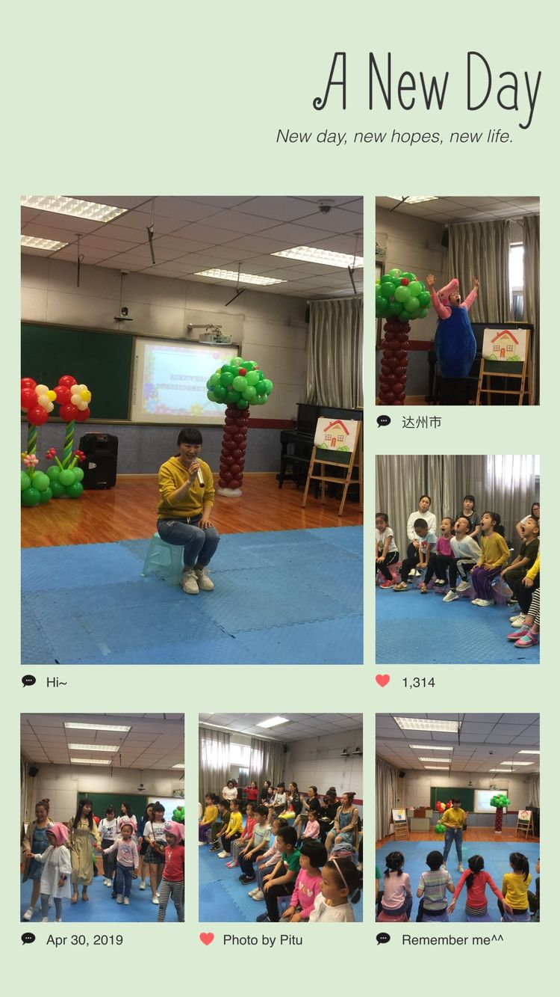

### 随后，达川区实验幼儿园的刘玲老师进行了<<声势活动的组织与设计>>培训，通过肢体发出的节奏，培养幼儿的专注力。刘老师用多种途径进行培训，一人示范，二人示范，二人合作游戏，一人和多人合作游戏。节拍声，笑声汇成了学员们对幼教的热爱之声！

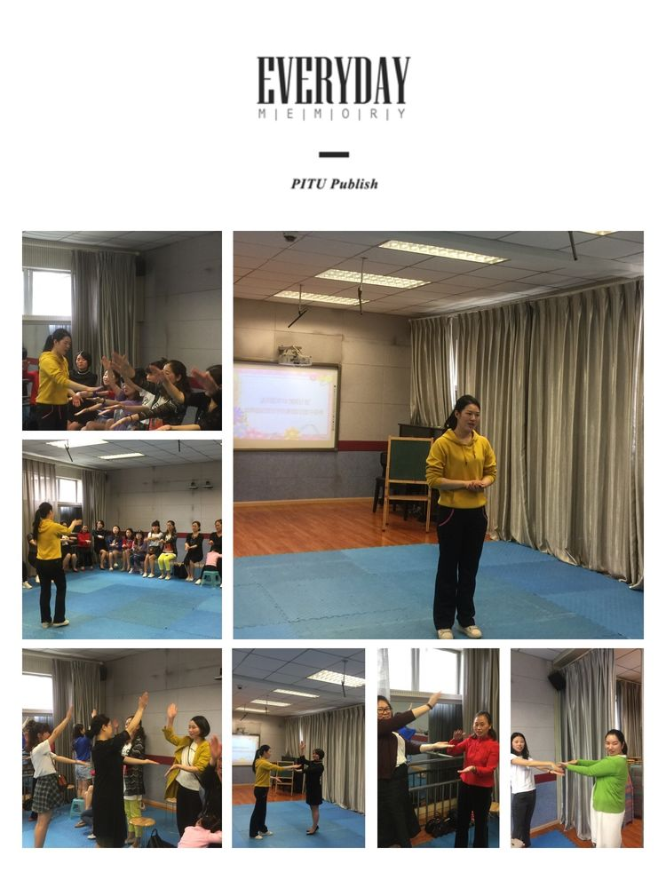

### 在下午的总结会上，老师们积极发言表达此次活动的所思所想，感谢三人行团队的用心安排，每天用不同的学习形式让老师们学有所乐，学有所获;感谢同伴们一直的陪伴，浓厚的学习氛围帮助大家共同成长！三天时间很短，收获很多，期待下次学前教育2坊的研修活动让老师们收获更多！

